|  |
| --- |
| LAVORO SILVIA:silvia:AGID SLIDE:IDENTITY:CARTA INTESTATA:EXE:AGID_logo_carta_intestata-02.png |

|  |
| --- |
| **Capitolo 16. IL MODELLO DI FUNZIONAMENTO DEL SERVIZIO MYBANK** |

# Il modello di funzionamento del servizio MyBank

Il modello di funzionamento del servizio MyBank si identifica con il “processo di pagamento con esecuzione immediata” attivato presso il portale della pubblica amministrazione (vedi § 2.1.1).

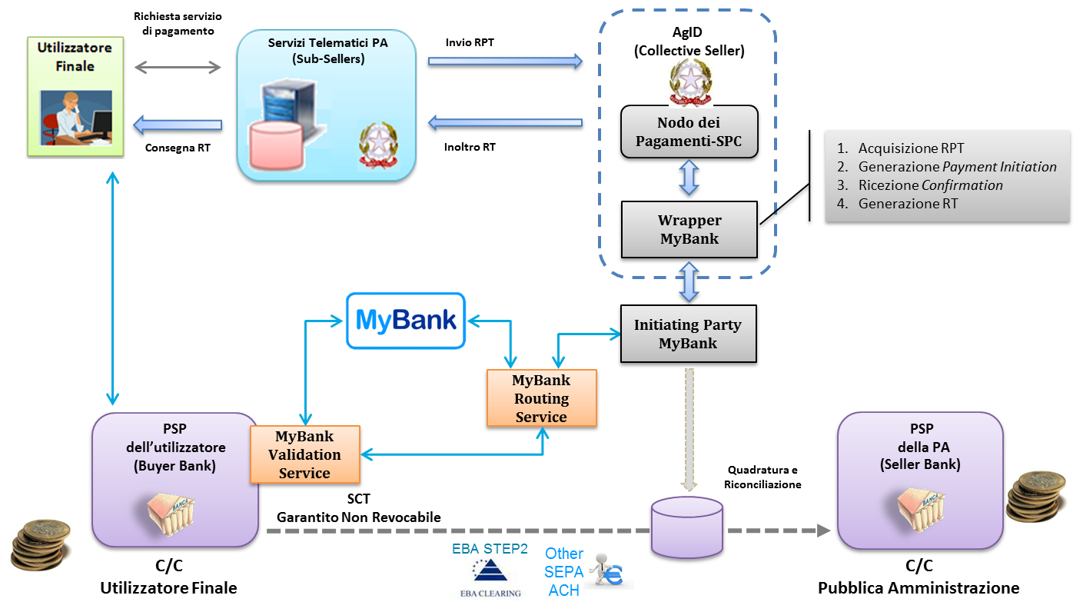

**Figura 66 – Modello di funzionamento della soluzione MyBank**

Nel grafico di Figura 66 sono rappresentati, nel lessico del servizio MyBank, i vari attori che interagiscono nel processo per consentire all’utilizzatore finale di effettuare il pagamento:

1. *Buyer Bank*: è il PSP dell’utilizzatore finale, deve risultare aderente al NodoSPC;
2. *Seller Bank*: è il PSP dell’Ente Creditore, deve risultare aderente al NodoSPC;
3. *Collective Seller*: è l’AgID che mette a disposizione dei PSP che propongono il servizio MyBank le funzionalità del Nodo dei Pagamenti-SPC;
4. *Sub-Seller*: è l’Ente Creditore che, attraverso il Nodo dei Pagamenti-SPC, consente ai propri utenti di utilizzare il servizio MyBank proposto dal PSP dell’utente stesso.

## Relazioni tra i soggetti

Al fine di attivare il servizio di pagamento MyBank attraverso il Nodo dei Pagamenti-SPC è necessario che:

1. il PSP dell’utilizzatore finale (*Buyer Bank*) sia aderente al Nodo dei Pagamenti-SPC ed esponga, tra i servizi di pagamento che mette a disposizione dell’utilizzatore finale, anche il servizio MyBank. Tale adesione impegna il PSP a rispettare le Linee guida AgID, compreso l’obbligo di esporre le commissioni applicate all’utilizzatore finale per il servizio MyBank;
2. il PSP dell’Ente Creditore (*Seller Bank*) sia aderente al Nodo dei Pagamenti-SPC ed abbia sottoscritto con AgID un apposito «addendum» all’accordo di servizio.

Tale «addendum» impegna il PSP a svolgere a titolo gratuito il ruolo di Seller Bank per le operazioni di pagamento eseguite attraverso il Nodo dei pagamenti-SPC, al fine di consentire agli Enti Creditori di ricevere gli accrediti relativi alle operazioni di pagamento che l’utilizzatore finale ha scelto di eseguire con l’uso del servizio MyBank.

Le ***Seller Bank*** sono tenute ad utilizzare le specifiche di interfacciamento della componente “Wrapper MyBank” indicate al § 9.4 della Sezione III.

1. AgID assuma il ruolo di “*Collective Seller*” per consentire un più facile e regolare funzionamento del servizio. In tale veste AgID si occupa dell’integrazione del circuito di pagamento MyBank con il sistema dei pagamenti elettronici attraverso il Nodo dei Pagamenti-SPC;
2. l’Ente Creditore individui, tra i PSP con i quali intrattiene rapporti di conto corrente, quello da accreditare e dunque per effetto individui la “Seller Bank” che potrà ricevere gli accrediti relativi alle operazioni di pagamento che l’utilizzatore finale ha scelto di eseguire con l’uso del servizio MyBank;
3. l’Ente Creditore assumendo il ruolo di “*Sub Seller*”, si impegna in sede di adesione al Nodo dei Pagamenti-SPC a rispettare integralmente le Linee guida, ivi inclusi i *Mandatory requirements* tipici del servizio MyBank, come meglio elencati e descritti al paragrafo 16.2 che segue.

L’Agenzia pubblicherà sul proprio sito l’elenco dei PSP aderenti che abbiano sottoscritto con AgID l’apposito «addendum» all’accordo di servizio per lo svolgimento a titolo gratuito del ruolo di *Seller Bank* per gli Enti Creditori, ossia per le PA e/o i gestori di pubblici servizi che siano aderenti al Nodo dei Pagamenti-SPC.

## *Mandatory requirements* tipici del servizio MyBank

Ai fini dell’esecuzione dell’operazione di pagamento, di norma, il servizio MyBank prevede l’interazione di quattro soggetti, e precisamente: del pagatore (*buyer*), del PSP del pagatore (*Buyer Bank*), del PSP del venditore (*Seller Bank*) e del venditore (*Seller*). I quattro soggetti appena citati, nessuno escluso, sono chiamati a rispettare specifiche disposizioni che rappresentano le regole e gli impegni propri del servizio MyBank che integrano il quadro normativo generale sui servizi di pagamento.

L’inserimento del servizio MyBank tra i servizi di pagamento utilizzabili attraverso il Nodo dei Pagamenti-SPC non cambia né le modalità di interazione dei quattro soggetti già citati né l’obbligo per ciascuno di rispettare le specifiche disposizioni proprie del servizio MyBank. In altri termini, all’interno del servizio MyBank, AgID mantiene un ruolo meramente tecnologico che non altera le responsabilità dei quattro soggetti già citati, ferma restando la funzione accentratrice e semplificatrice di AgID nel suo ruolo di *Collective Seller*, ai fini dell’utilizzo del servizio MyBank da parte degli Enti Creditori per il tramite della sola adesione al Nodo dei Pagamenti-SPC.

La *Seller Bank*, in caso di mancato rispetto da parte di un Ente Creditore di uno o più *Mandatory requirements*, ha il diritto di revocare immediatamente l’uso del servizio MyBank e la sub-licenza del Logotipo MyBank concessa all’Ente Creditore inadempiente. La società Preta S.A.S. - che gestisce il circuito di commercio elettronico MyBank - non sarà responsabile o potrà essere ritenuta tale per ogni ed eventuale perdita e/o danno derivanti e comunque connessi all'esercizio di tale diritto di revoca da parte della *Seller Bank*.

Precisato quanto appena esposto, appare opportuno indicare i *Mandatory requirements* del servizio MyBank con specifico riferimento all’uso del servizio stesso da parte degli Enti Creditori per ricevere gli accrediti delle relative operazioni. La versione integrale dei *Mandatory requirements* è pubblicata sul sito dell’Agenzia. In particolare, ogni Ente Creditore si impegna a:

* + - 1. rispettare e conformarsi a quanto indicato e previsto nel documento “MyBank Style Guide for Businesses”, pubblicato sul sito dell’Agenzia, ai fini della più ampia tutela dell'uso del Logo MyBank e dei relativi diritti di proprietà intellettuale in capo a Preta S.A.S;
      2. non alterare o modificare il Logo MyBank, ad eccezione di quanto previsto e autorizzato nell'allegato documento “MyBank Style Guide for Businesses”;
      3. non porre in essere alcuna attività, azione od omissione, atto o fatto diretto a contestare, ostacolare, invalidare, alterare i diritti di proprietà intellettuale in capo a Preta S.A.S. aventi ad oggetto il Logo MyBank;
      4. rispettare la normativa in materia di protezione dei dati personali;
      5. offrire agli utilizzatori finali i livelli di servizio minimi definiti da Preta S.A.S.;
      6. adeguarsi a eventuali modifiche al servizio MyBank entro le scadenze specificate, se del caso, da AgID, previo accordo con Preta S.A.S.;
      7. rispettare, in quanto applicabile all’uso del servizio MyBank da parte degli Enti Creditori, ogni altra previsione stabilita nel documento *Mandatory requirements* del servizio MyBank.

## Logotipo del servizio MyBank

Secondo quanto indicato al paragrafo precedente, l’utilizzo del servizio MyBank da parte degli Enti Creditori deve rispondere a determinati requisiti ed essere coerente con le linee guida previste dai documenti ufficiali MyBank (*Mandatory requirements*), ciò al fine di garantire un'esperienza uniforme per l’utilizzatore finale.

Il logotipo MyBank esposto dall’Ente Creditore deve essere quello indicato nel documento “MyBank Style Guide for Businesses”. In particolare, il logotipo comprende gli elementi di stile di seguito riportati.

|  |  |
| --- | --- |
| Il logotipo è composto da due elementi grafici: la parola 'MyBank' ed il profilo che la contorna. Questi elementi devono sempre essere usati insieme e NON possono essere separati tra loro.  Gli elementi tipografici sono basati sul font Arial Rounded.  Il logotipo utilizza una colorazione bi-cromatica. Tali colori **NON possono** essere alterati o sostituiti. | C:\Users\alberto.carletti\AppData\Local\Microsoft\Windows\Temporary Internet Files\Content.Word\logo_MyBank_positive.png |

Quando il "Logo" MyBank è usato sul web, nel caso particolare sul portale degli Enti Creditori, le dimensioni minime **devono** essere le seguenti: 40 pixel in altezza, 80 pixel in larghezza. Il rapporto tra le due dimensioni deve rimanere sempre costante in ragione di 1:2.

Per tutte le informazioni sul logotipo e sulla composizione della tavolozza dei colori di MyBank si rimanda alla documentazione ufficiale di cui sopra, in particolare al documento “MyBank Style Guide for Businesses”.

### Esposizione del logotipo MyBank sul portale degli Enti Creditori

Il servizio MyBank offerto dai PSP aderenti al Nodo dei Pagamenti-SPC deve essere proposto all’utilizzatore finale assicurando a tutti i PSP aderenti le stesse opportunità di concorrenza, parità di trattamento e non discriminazione. In tale contesto, il logotipo del servizio MyBank deve essere riportato, unitamente al logotipo del PSP che lo espone, a fianco del testo che individua il servizio stesso.

Tale modalità è realizzata attraverso il servizio WISP (vedi §§ 2.1.3 e 4.4.9) che consente l'accentramento della scelta del PSP sul Nodo dei Pagamenti-SPC, rispettando quindi i *mandatory requirements* previsti da MyBank (vedi § 16.2).

## Causale del pagamento

Al fine di consentire una riconciliazione automatica presso l'Ente Creditore, la *Buyer Bank* **deve** compilare l'attributo AT-05 *Unstructured Remittance Information* del SEPA Credit Transfer[[1]](#footnote-2) senza aggiungere o modificare nulla nel dato APP-SCT01-02-D13 del messaggio di *E-Authorisation Request* (pain.013) ricevuto attraverso il *Validation Service* MyBank.

## Vincoli nell’utilizzo del servizio MyBank

La soluzione MyBank è utilizzabile all’interno del processo di pagamento immediato e consente di gestire un solo pagamento all’interno della singola transazione attivata dall’utente finale, pertanto le RPT generate dagli Enti Creditori potranno contenere una sola occorrenza della struttura *datiSingoloVersamento* (vedi § 5.3.1).

Per lo stesso motivo (unico pagamento all’interno della singola transazione), gli Enti Creditori non potranno utilizzare le funzioni di Nodo previste per il pagamento multi beneficiario, ovvero il cosiddetto “carrello di RPT” (vedi § 4.4.2) con PSP che offrono il servizio MyBank.

## Controlli effettuati dal Nodo dei Pagamenti-SPC

Il servizio MyBank è individuato dal valore **OBEP** (*On-line banking e-payment*) relativo al dato tipoVersamento presente nella RPT (vedi § 5.3.1).

Oltre ai controlli effettuati per verificare il rispetto dei vincoli di cui al paragrafo 16.5, il Nodo dei Pagamenti-SPC controllerà, per ogni RPT il cui dato tipoVersamento contenga il valore **OBEP**, la congruenza della “*Seller Bank*” indicata dall’Ente Creditore (cfr. punto 4 del § 16.1) con il dato ibanAccredito presente nella struttura datiSingoloVersamento (vedi § 5.3.1).

Le Richieste di Pagamento Telematiche non conformi saranno rifiutate all’Ente Creditore.

FINE DOCUMENTO

1. vedi capitolo 4 delle Allegato A alle Linee guida. [↑](#footnote-ref-2)